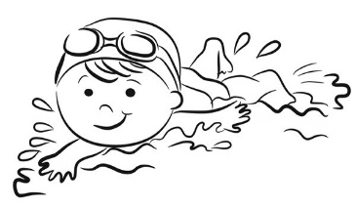
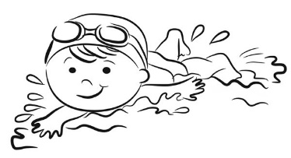
PLAVÁNÍ


KDY?

od 7. 11. 2025 vždy v pátek (10 lekcí)

V KOLIK?

plaveme od 8.00 do 8.45 hod., sraz ve škole v 7.40 hod, v 7.45 hod. odcházíme na autobus

DOPRAVA NA PLAVÁNÍ

doprava autobusem

S SEBOU

2 ručníky, mýdlo (gel), plavky,

koupací čepice a boty na chození v prostorách bazénu (nemusí být),

vše dětem podepište

NEPLAVCI

pokud dítě neplave, dejte mu s sebou tričko s krátkým

rukávem a kraťasy na převlečení, nazapomeňte na omluvenku

PŘIHLÁŠKA

nezapomeňte vyplnit a přinést do školy
